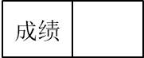**西安交通大学实验报告**

**课程：**  生命科学 实验日期： 2023 年 4 月 16 日

专业班号： 01 姓名： 段弘毅 学号： 2213611582

同组者： 徐子杰

**实验名称：**

**一、实验目的、意义**

1. 基本解剖技能的掌握：通过实际操作，可以熟悉基本的解剖工具和技巧，为以后的生物学研究和实验打下基础。
2. 了解生物结构：通过直接观察和分析小白鼠的内脏器官，可以更直观地了解器官的位置、形态和功能，进一步理解生物学知识。
3. 生理功能认识：解剖过程中，可以观察到器官之间的相互联系和功能协同作用，如循环系统、呼吸系统、消化系统等，从而深入了解生物体的生理机制。
4. 提高动手能力：通过实际操作，培养动手实践的能力，培养观察能力、动手能力和解决问题的能力。
5. 科学研究方法：通过解剖实验，可以学习到严谨的科学实验方法，为今后的科学研究奠定基础。

**二、实验器材、试剂**

解剖板：用于放置小白鼠，保持实验过程的清洁和稳定。

解剖镊：用于抓取、固定和操纵细小的组织结构。

解剖剪：用于切割组织、开放腔室等。

解剖刀：用于切开皮肤和其他组织，需要保持锋利。

手套：保护操作者的手，避免直接接触实验动物和试剂。

实验服和口罩：保护操作者，确保实验过程的安全和卫生。

**三、实验步骤**

1. 准备工作：首先要确保实验室的环境干净，准备好所有需要的实验器材和试剂，如解剖板、解剖镊、解剖剪、解剖刀等。

1. 处死小白鼠：在选择合适的处死方法时，应遵循人道原则，确保动物的痛苦最小化
2. 固定小白鼠：将麻醉后的小白鼠放在解剖板上，用固定针固定四肢，确保解剖过程中动物保持稳定。
3. 切开皮肤：用解剖刀沿腹部中线切开皮肤，注意不要切得太深，避免损伤内脏器官。然后，用解剖镊和剪刀将皮肤向两侧翻开，暴露出腹腔。
4. 观察和解剖内脏器官：在腹腔暴露后，可以观察到各种内脏器官。根据实验目的，可以逐一解剖各个器官，观察其结构、位置和功能。例如，可以解剖心脏、肺、肝脏、胃、肠道等。
5. 取样和固定：如果需要对某些组织或细胞进行进一步的研究，可以在此阶段取样。将所需的组织切下，放入固定液中固定。固定后的组织可以进行切片、染色等操作，以便在显微镜下观察。
6. 结束实验：解剖结束后，要将解剖过程中产生的废弃物（如器官、组织、动物尸体等）按照实验室的规定进行妥善处理。同时，清洗和消毒实验器材，确保实验室的卫生和安全。

**四、实验结果**

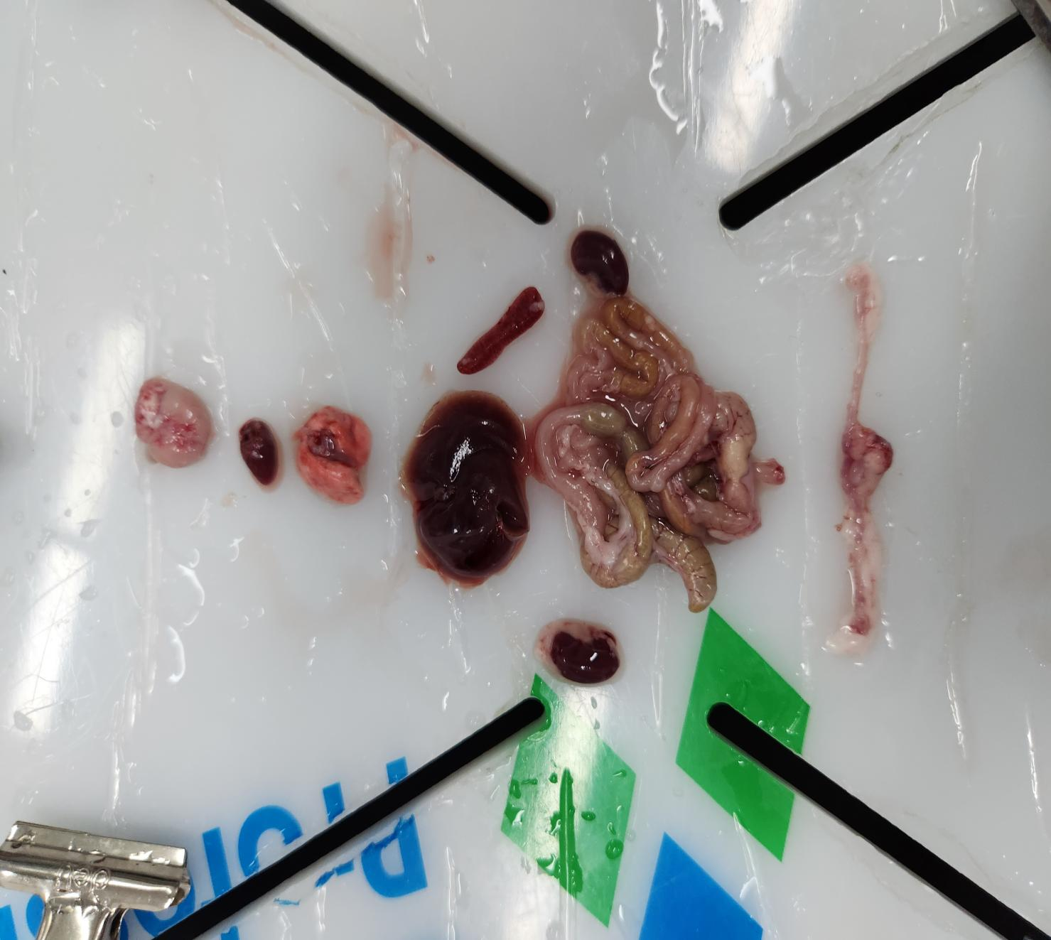

从上到下依次为：脑，心，肺，肝脏，脾脏，肾，肠，雌性生殖器

**五、作业题**

1． 简要描述解剖的器官(心脏、肝脏、脾脏、肺、肾、胃、脑、肠，雌/雄生殖器官)在小鼠体内的分布位置、形态及生理功能？

心脏：位于胸腔中央，略偏左的位置，呈锥形。负责循环血液，向全身输送氧气和养分，同时清除代谢废物

肝脏：位于腹腔的右上方，紧邻膈肌。肝脏的主要功能包括解毒、储存糖原、合成蛋白质、分泌胆汁等。

脾脏：位于腹腔左上方，靠近胃的左侧。脾脏的主要功能是过滤血液中的老化红细胞，产生抗体，储存铁质等。

肺：位于胸腔内，左右两侧。肺的主要功能是气体交换，通过呼吸将氧气输送到血液中，同时排出二氧化碳。

肾：位于腹腔后部，靠近脊柱两侧。肾的主要功能是过滤血液，产生尿液，调节水盐平衡、血压等。

胃：位于腹腔上部，靠近肝脏的下方。胃的主要功能是储存食物，通过胃酸和消化酶分解食物，进行初步消化。

脑：位于头部，被颅骨保护。脑是神经系统的中枢，控制和协调身体的各项功能，负责思维、记忆、感知等高级功能。

肠：位于腹腔中央，包括小肠和大肠。肠的主要功能是消化和吸收食物中的营养物质，同时排出废物。

雌性生殖器官：包括卵巢、输卵管、子宫和阴道等。卵巢位于腹腔下方，负责产生卵子和激素。输卵管连接卵巢和子宫，负责输送卵子。子宫负责孕育

1. 谈谈通过本实验你掌握了那些实验技能或有哪些实验体会？

实验操作技能：解剖实验过程中，需要学会正确使用解剖器具（如解剖镊、解剖刀和剪刀等），并熟练掌握解剖操作方法，以确保实验的顺利进行。

动物解剖知识：通过解剖小白鼠，能更直观地了解其内脏器官的结构、位置和功能。这有助于加深对生物学、生理学等相关领域知识的理解。

观察能力和细致程度：解剖实验要求具备良好的观察能力，能够辨别和识别不同的器官和组织结构。此外，解剖过程中需要非常细致和耐心，尤其是在处理微小的结构时。

实验安全意识：实验过程中应严格遵守实验室规章制度，佩戴好实验服、手套和口罩等防护设备，确保实验的安全和卫生。

人道对待动物：在进行解剖实验时，应尊重动物的生命，采用合适的方法处死小白鼠，尽量减少动物的痛苦。